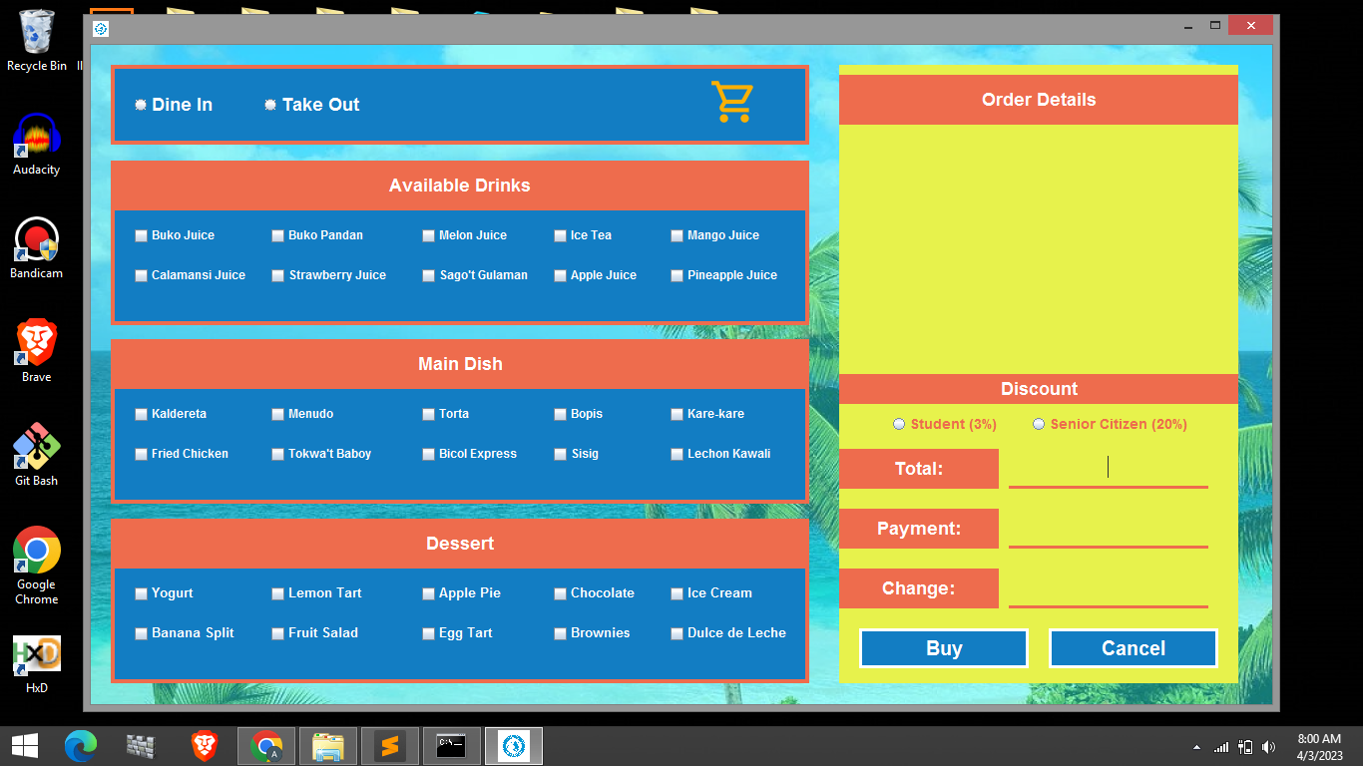**TANGONAN, ARMAND ROBIN I. (CART UI)**